### 1.简单介绍一下 Flink

Flink 是一个框架和分布式处理引擎，用于对无界和有界数据流进行有状态计算。并且 Flink 提供了数据分布、容错机制以及资源管理等核心功能。Flink提供了诸多高抽象层的API以便用户编写分布式任务：

DataSet API， 对静态数据进行批处理操作，将静态数据抽象成分布式的数据集，用户可以方便地使用Flink提供的各种操作符对分布式数据集进行处理，支持Java、Scala和Python。

DataStream API，对数据流进行流处理操作，将流式的数据抽象成分布式的数据流，用户可以方便地对分布式数据流进行各种操作，支持Java和Scala。

Table API，对结构化数据进行查询操作，将结构化数据抽象成关系表，并通过类SQL的DSL对关系表进行各种查询操作，支持Java和Scala。

此外，Flink 还针对特定的应用领域提供了领域库，例如： Flink ML，Flink 的机器学习库，提供了机器学习Pipelines API并实现了多种机器学习算法。 Gelly，Flink 的图计算库，提供了图计算的相关API及多种图计算算法实现。

### 2. Flink跟Spark Streaming的区别

这个问题是一个非常宏观的问题，因为两个框架的不同点非常之多。但是在面试时有非常重要的一点一定要回答出来：**Flink 是标准的实时处理引擎，基于事件驱动。而 Spark Streaming 是微批（Micro-Batch）的模型。**

下面我们就分几个方面介绍两个框架的主要区别：

1）架构模型Spark Streaming 在运行时的主要角色包括：Master、Worker、Driver、Executor，Flink 在运行时主要包含：Jobmanager、Taskmanager和Slot。

2）任务调度Spark Streaming 连续不断的生成微小的数据批次，构建有向无环图DAG，Spark Streaming 会依次创建 DStreamGraph、JobGenerator、JobScheduler。Flink 根据用户提交的代码生成 StreamGraph，经过优化生成 JobGraph，然后提交给 JobManager进行处理，JobManager 会根据 JobGraph 生成 ExecutionGraph，ExecutionGraph 是 Flink 调度最核心的数据结构，JobManager 根据 ExecutionGraph 对 Job 进行调度。

3）时间机制Spark Streaming 支持的时间机制有限，只支持处理时间。 Flink 支持了流处理程序在时间上的三个定义：处理时间、事件时间、注入时间。同时也支持 watermark 机制来处理滞后数据。

4）容错机制对于 Spark Streaming 任务，我们可以设置 checkpoint，然后假如发生故障并重启，我们可以从上次 checkpoint 之处恢复，但是这个行为只能使得数据不丢失，可能会重复处理，不能做到恰好一次处理语义。Flink 则使用两阶段提交协议来解决这个问题。

### 3. Flink集群有哪些角色？各自有什么作用？

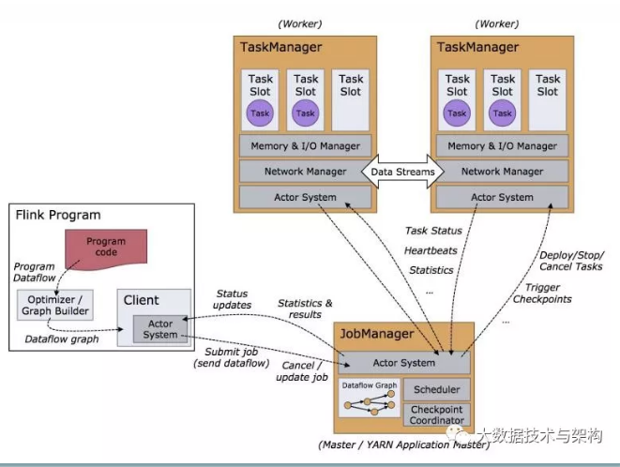

Flink 程序在运行时主要有 TaskManager，JobManager，Client三种角色。

JobManager扮演着集群中的管理者Master的角色，它是整个集群的协调者，负责接收Flink Job，协调检查点，Failover 故障恢复等，同时管理Flink集群中从节点TaskManager。

TaskManager是实际负责执行计算的Worker，在其上执行Flink Job的一组Task，每个TaskManager负责管理其所在节点上的资源信息，如内存、磁盘、网络，在启动的时候将资源的状态向JobManager汇报。

Client是Flink程序提交的客户端，当用户提交一个Flink程序时，会首先创建一个Client，该Client首先会对用户提交的Flink程序进行预处理，并提交到Flink集群中处理，所以Client需要从用户提交的Flink程序配置中获取JobManager的地址，并建立到JobManager的连接，将Flink Job提交给JobManager。

### 4. 公司怎么提交的实时任务，有多少 Job Manager？

1）我们使用yarn session模式提交任务；另一种方式是每次提交都会创建一个新的 Flink 集群，为每一个 job 提供资源，任务之间互相独立，互不影响，方便管理。任务执行完成之后创建的集群也会消失。线上命令脚本如下：

bin/yarn-session.sh -n 7 -s 8 -jm 3072 -tm 32768 -qu root.*.* -nm *-* -d

其中申请 7 个 taskManager，每个 8 核，每个 taskmanager 有 32768M 内存。

2）集群默认只有一个 Job Manager。但为了防止单点故障，我们配置了高可用。对于standlone模式，我们公司一般配置一个主 Job Manager，两个备用 Job Manager，然后结合 ZooKeeper 的使用，来达到高可用；对于yarn模式，yarn在Job Mananger故障会自动进行重启，所以只需要一个，我们配置的最大重启次数是10次。

### 5. Flink的并行度了解吗？Flink的并行度设置是怎样的？

Flink中的任务被分为多个并行任务来执行，其中每个并行的实例处理一部分数据。这些并行实例的数量被称为并行度。我们在实际生产环境中可以从四个不同层面设置并行度：

操作算子层面(Operator Level)

执行环境层面(Execution Environment Level)

客户端层面(Client Level)

系统层面(System Level)

需要注意的优先级：算子层面>环境层面>客户端层面>系统层面。

### 6. Flink的Checkpoint 存在哪里

可以是内存，文件系统，或者 RocksDB。

### 7. Flink的三种时间语义

Event Time：是事件创建的时间。它通常由事件中的时间戳描述，例如采集的日志数据中，每一条日志都会记录自己的生成时间，Flink通过时间戳分配器访问事件时间戳。

Ingestion Time：是数据进入Flink的时间。

Processing Time：是每一个执行基于时间操作的算子的本地系统时间，与机器相关，默认的时间属性就是Processing Time。